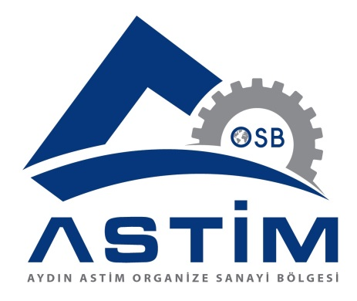 | İÇME VE KULLANMA SUYU  PARSEL BAĞLANTI BAŞVURU DİLEKÇESİ
Tarih : ….. /….. /…..

Sayı :

AYDIN ASTİM ORGANİZE SANAYİ BÖLGESİ MÜDÜRLÜĞÜ’NE

Aydın ASTİM Organize Sanayi Bölgesi’nde Firmamız adına tahsisli olan …….… ada ………. parseldeki inşaat aşamasındaki / tamamlanmış sanayi tesisimize su bağlantı izninin verilmesi hususunda gereğinin yapılmasını arz ederiz.

İmza :
Kaşe :

Ek: 1- Su Bağlantı Bedeli Ödeme belgesi

